Казан шәhәре Совет районының «Катнаш төрдәге 11 нче балалар бакчасы» муниципаль автономияле мәктәпкәчә белем учреждениесе  420025, Казан шәhәре, Архитектор Гайнутдинов урамы,  20 нчы йорт  Еmail: madou11detskiisad@yandex.ru | 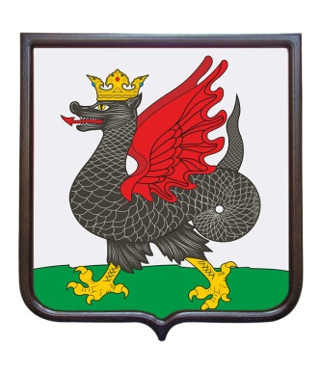 | Муниципальное автономное  дошкольное образовательное  учреждение «Детский сад №11 комбинированного вида»  Советского района г.Казани  420025, г.Казань ул. Архитектора Гайнутдинова, 20  Еmail: madou11detskiisad@yandex.ru

Вакансии
Специальность | Количество ставок
Воспитатель | 3 ставки
Младший воспитатель | 2 ставки
Музыкальный руководитель | 1.25 ставки
Воспитатель по обучению татарскому языку | 0.75 ставки

